NOTAS EXPLICATIVAS ÀS DEMONSTRAÇÕES CONTÁBEIS EM 31 DE DEZEMBRO DE 2013 – CONSELHO DE ARQUITETURA E URBANISMO DO ESTADO DO PARÁ
- CONTEXTO OPERACIONAL
O Conselho de Arquitetura e Urbanismo do Estado do Pará (CAU/PA) é autarquia federal uniprofissional dotada de personalidade jurídica de direito público, que constitui serviço público federal, com sede e foro na Cidade de Belém do Pará, , criado para cumprir sua finalidade de instância superior de orientar, disciplinar e fiscalizar o exercício da profissão de Arquitetura e Urbanismo, zelar pela fiel observância dos princípios de ética e disciplina da classe em todo o território Paraense, bem como pugnar pelo aperfeiçoamento do exercício da profissão, visando a melhoria da qualidade de vida, a defesa do meio ambiente e a preservação do patrimônio cultural do Estado.
O Conselho de Arquitetura e Urbanismo do Estado do Pará foi criado pela LEI Nº 12.378, DE 31 DE DEZEMBRO DE 2010 , tem como principais atividades :
I - elaborar e alterar os respectivos Regimentos Internos e demais atos administrativos; II - cumprir e fazer cumprir o disposto nesta Lei, no Regimento Geral do CAU/BR, nos demais atos normativos do CAU/BR e nos próprios atos, no âmbito de sua competência; III - criar representações e escritórios descentralizados no território de sua jurisdição, na forma do Regimento Geral do CAU/BR; IV - criar colegiados com finalidades e funções específicas; V - realizar as inscrições e expedir as carteiras de identificação de profissionais e pessoas jurídicas habilitadas, na forma desta Lei, para exercerem atividades de arquitetura e urbanismo, mantendo o cadastro atualizado; VI - cobrar as anuidades, as multas e os Registros de Responsabilidade Técnica; VII - fazer e manter atualizados os registros de direitos autorais, de responsabilidade e os acervos técnicos; VIII - fiscalizar o exercício das atividades profissionais de arquitetura e urbanismo; IX - julgar em primeira instância os processos disciplinares, na forma que determinar o Regimento Geral do CAU/BR; X - deliberar sobre assuntos administrativos e financeiros, elaborando programas de trabalho e orçamento; XI - sugerir ao CAU/BR medidas destinadas a aperfeiçoar a aplicação desta Lei e a promover o cumprimento de suas finalidades e a observância aos princípios estabelecidos; XII - representar os arquitetos e urbanistas em colegiados de órgãos públicos estaduais e municipais que tratem de questões de exercício profissional referentes à arquitetura e ao urbanismo, assim como em órgãos não governamentais da área de sua competência; XIII - manter relatórios públicos de suas atividades; e XIV - firmar convênios com entidades públicas e privadas.
- Diretrizes Contábeis
2.1 Apresentação e elaboração das Demonstrações Contábeis
Apresentação e elaboração das Demonstrações Contábeis.
As demonstrações contábeis apresentadas foram elaboradas com observância às Normas Brasileiras de Contabilidade Aplicadas ao Setor Público, aos princípios contábeis, às disposições da Lei Federal n.º 4.320/64 .
As demonstrações contábeis e suas respectivas notas explicativas estão apresentadas com valores expressos em reais. As Notas Explicativas são parte integrante das demonstrações contábeis contendo informações relevantes, complementares ou suplementares àquelas não suficientemente evidenciadas ou não constantes nas demonstrações contábeis.
As notas explicativas incluem os critérios utilizados na elaboração das demonstrações contábeis, as informações de naturezas patrimonial, orçamentária, econômica, financeira, legal, física, social e de desempenho e outros eventos não suficientemente evidenciados ou não constantes nas referidas demonstrações.
Na elaboração das demonstrações contábeis, foi utilizado o regime de competência para as receitas e despesas.
2.2 Práticas Contábeis
a) Disponibilidades
As disponibilidades são mensuradas ou avaliadas pelo valor original na data do Balanço Patrimonial. As aplicações financeiras de liquidez imediata são mensuradas ou avaliadas pelo valor original, atualizadas até a data do Balanço Patrimonial. As atualizações apuradas são contabilizadas em contas de resultado. Com os respectivos saldos demonstrados
CONTA BANCO DO BRASIL

Disponível | 2012 | 2013
Banco c/ Movimento BB (5665-0) | R$ 138.781,90 | R$ 14.176,76

Todos os Saldos da Conta BB 5665, são transferidos a conta investimento Fundo Mensal (5665).

a)1. Aplicação Financeira

Disponível Vinculado a Aplicação Finan. | 2012 | 2013
Investimento FUNDO - MESAL BB (7016-5) | R$ 29.795,05 | R$ 2.995,11
Investimento FUNDO - MENSAL BB (5665) | R$ 551.119,34 | R$ 1.204.077,09
Investimento FUNDO - CDB BB (5665) | R$ 103.740,00 | R$ 111.272,00

Todas as Aplicações Financeiras são de resgate imediato.
Aplicações Financeiras no Exercício de 2013 renderam R$ 60.489,75 ao Conselho de Arquitetura e Urbanismo do Estado do Pará. Sendo que a conta CDB, titulo de renda fixa rendeu R$ 7.532,00.

b) - Da Execução Orçamentaria

b)1. Da Receita

- A receita arrecadada até o mês de dezembro de 2013 atingiu o valor de R$ 1.091.143,00 que corresponde a 122,45% da Receita Corrente que é de R$ 891.100,59 e de 63,64% da Receita Orçamentária de 2013, que é de R$ 1.714.537,68.

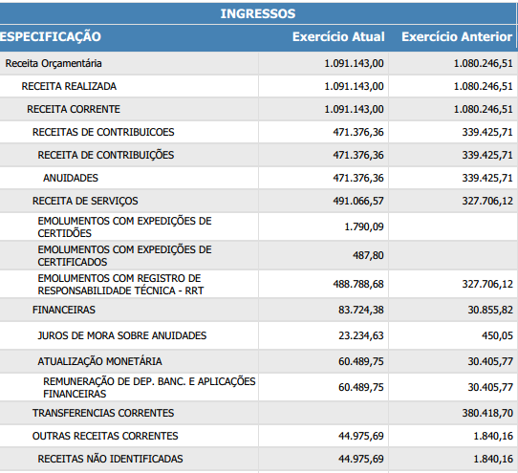

b)2. Da Despesa

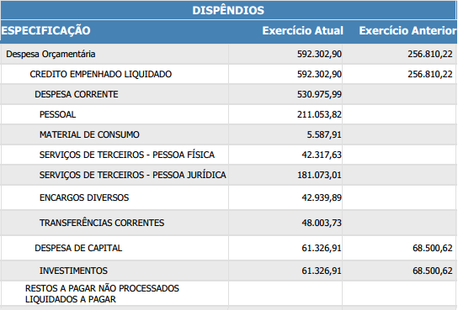

A despesa realizada até o mês de dezembro de 2013 atingiu o valor de R$ 592.302,90, que corresponde a 34,55% da Proposta Orçamentária de 2013, que é de R$ 1.714.537,68.

b)3. Resultado Orçamentário

- Comparando a Receita Arrecadada com a Despesa Realizada até o mês de dezembro de 2013, constatou-se um Superávit Orçamentário no valor de R$ 498.840,10 do valor arrecadado no mês de dezembro de 2013.

e) – Saldo Disponível
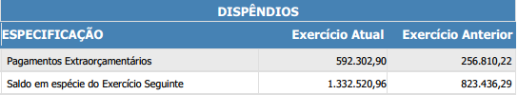

- O saldo disponível que passou para o mês de janeiro de 2014 foi de R$ 1.332.520,96, que está demonstrado no Balanço Patrimonial do mês de dezembro de 2013.

f). Resultado Financeiro

- O CAU PA passou com um Superávit Financeiro no valor de R$ 1.322.276,39.

g) – Resultado Patrimonial
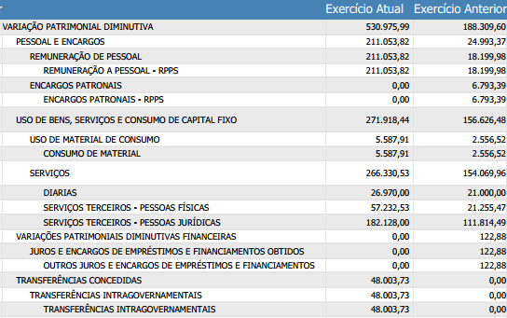

O CAU PA apresentou até o mês de dezembro de 2013, um Superávit Patrimonial no valor de R$ , conforme demonstrado abaixo:

Variação Patrimonial Aumentativa .................................................................. R$ 1.091.143,00
(-) Variação Patrimonial Diminutiva ................................................................. R$ (530.975,99)
(=) Superávit Patrimonial acumulado até dezembro de 2013 ........................... R$ 560.167,01

h) Diárias

O CAU PA Disponibilizou à Conselheiros, Funcionários e Convidados o total 47 ( Quarenta e Sete Diárias)no valor total de R$ 26.970,00 ( vinte e seis mil, novecentos e setenta reais), destinadas a suprir necessidades com despesas em viagens nas Reuniões Plenárias Ampliadas, Oficinas e Gestão, Workshops e entre outros, para atender os interesses deste Conselho de Classe no ano de 2013.
i) Passagens

O CAU/PA através do Processo Licitatório nº 002/2013 Contratou os serviços de Fornecimento de Passagens aéreas com a empresa Dinastia Viagens e Turismo LTDA, vencedora do Certame, com o desconto de 5,1% ( Cinco, hum por cento) ao total foram adquiridos em média 72 bilhetes ( ida e volta ) totalizando o valor de R$ 41.884,90 ( Quarenta e hum mil, oitocentos e oitenta e quatro reais e noventa centavos ).
j) Aluguel

O CAU/ PA no exercício de 2013 pagou R$ 40.080,00 (Quarenta mil e oitenta reais) referente ao aluguel do imóvel de sua Sede, localizada na Rua Conego Jeronimo Pimentel nº 968, Bairro do Umarizal, Belém – PA, ao senhor Corretor Edson Porto de Carvalho.
k) Taxas Bancárias
A cobrança da Tarifa por emissão de boletos bancários no Exercício de 2013 até o Mês de agosto era de R$ 5,30 ( cinco reais e trinta centavos) por boleto emitido, com o esforço do Departamento Financeiro e do Presidente do CAU/PA em Novembro esta passou a ser cobrada com o valor de R$ 2,65 ( Dois reais e sessenta e cinco centavos). Uma redução de 50%. Neste Exercício a Despesa com Tarifas Bancarias comprometeram o Orçamento em R$ 30.926,84 ( trinta mil novecentos e vinte e seis reais e oitenta e quatro centavos)
L) Serviços de Apoio

Através do Processo Licitatório nº 003/2014 a Empresa QS Gestão Organizacional vencedora do certame, Forneceu pessoal para Serviços Gerais ao CAU/PA. Valor Global R$ 22.500,00 ( Abril a Dezembro ) R$ 2.500,00 por mês.

h) Transferências Correntes

Foi aportado ao Fundo de Apoio ao CAU/BR e CAU/UF R$ 48.003,73 destinados a Equilibrar as receitas e despesas dos Conselhos de Arquitetura e Urbanismo dos Estados e do Distrito Federal (CAU/UF) cuja arrecadação seja insuficiente para a implementação de suas atividades operacionais e manutenção de suas estruturas administrativas, que fica denominado de Fundo de Apoio Financeiro aos CAU/UF.

i) Imobilizado

 | 2012 | 2013
Imobilizado
Investimentos | R$ 68.500,62 | R$ 61.180,07
Móveis e Utensílios | R$ 38.205,90 | R$ 3.126,50
Máquinas e Equipamentos | R$ 12.691,00 | R$ 12.148,57
Equipa. de Processamento de Dados | R$ 17.603,72 | R$ 0,00
Instalações | R$ 0,00 | R$ 3.205,00
Veículos | R$ 0,00 | R$ 42.700,00

Em 2013 através do Processo Licitatório Modelo Carta-Convite nº004/2013, foi realizada a compra do 1 (Hum) veículo no valor de R$ 42.700,00 destinado a atender as necessidades Administrativas e intensificar a fiscalização do Conselho de Arquitetura do Estado do Pará.
A Conta Maquinas e Equipamentos englobam a Aquisição de 3 computadores e 3 no breaks no valor de R$ 7.619,94; Cartuchos de Tonner; 1 (hum) retro projetor no valor de R$ 1.730,00; 1 (hum) tablet para atender as necessidades da Fiscalização no Valor de 890,19; aquisição de uma caixa amplificadora e um microfone sem fio no Valor de R$ 1.000,00; 2 ( dois ) extintores de incêndio no valor de 660,00 ; 2 (dois) Filtro de água R$ 248,44

Não foi realizado nenhum de tipo de Depreciação.

De acordo com as demonstrações contábeis e notas explicativas, tendo em vista as justificativas apresentadas e de posse de todos os elementos possíveis para avaliar a movimentação patrimonial realizada no período de 1º de janeiro a 31 de dezembro de 2013, a Diretoria do Conselho de Arquitetura e Urbanismo do Estado do Pará entende que o Balanço Patrimonial, Financeiro e demais Demonstrações Contábeis espelham com exatidão e transparência todas as transações realizadas no período.

Igor de Castro Correa Adolfo Raimundo Lopes Maia
Contador CAU/PA CRC-PA 18455/O Arquiteto Presidente do CAU/PA
CPF: 010.172.832-81

